## Ngày soạn:6/2/2023

**TUẦN 24**

**CHỦ ĐỀ 7: EM VỚI THIÊN NHIÊN VÀ MÔI TRƯỜNG**

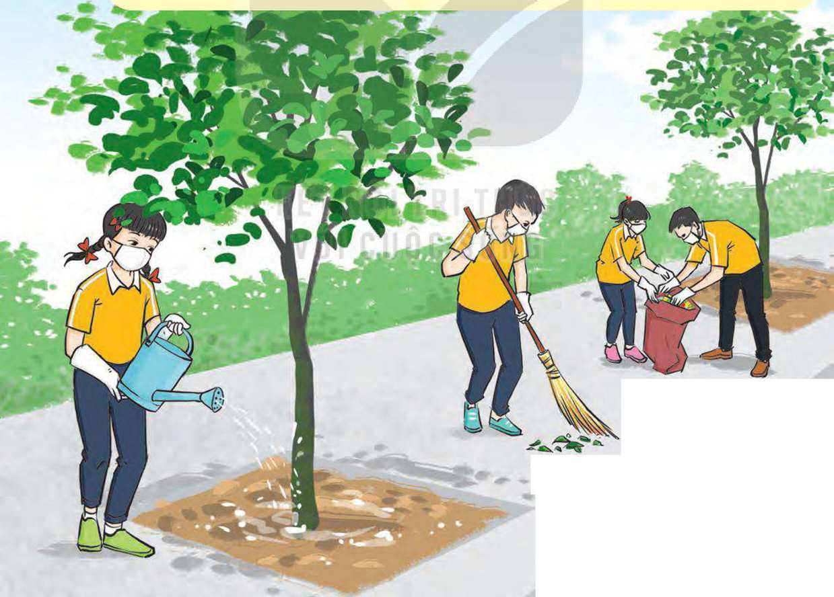

Sau chủ đề này, HS:

-Thiết kế được một số sản phẩm thể hiện sự hiểu biết, cảm xúc của bản thân sau chuyến tham quan cảnh quan thiên nhiên.

-Thực hiện được các hành vi, việc làm bảo vệ di tích, danh lam thắng cảnh tại những nơi đến tham quan.

-Tìm hiểu được ảnh hưởng của hiệu ứng nhà kính đến sự sống trên Trái Đất.

-Thực hiện được chiến dịch truyền thông bảo vệ môi trường thiên nhiên, giảm thiểu hiệu ứng nhà kính bằng các hình thức khác nhau.

-Rèn luyện năng lực hợp tác và giao tiếp, lập kế hoạch và tổ chức thực hiện, năng lực thích ứng với sự thay đổi; phẩm chất nhân ái, chăm chỉ, trách nhiệm.

# TIẾT 1: SINH HOẠT DƯỚI CỜ

**Văn nghệ với chủ đề: “Quê hương, đất nước tươi đẹp”**

**I. MỤC TIÊU**

**1. Kiến thức**

Sau khi tham gia hoạt động này, HS:

-Nâng cao được hiểu biết của mình về những truyền thống quê hương.

-Hình thành được các kĩ năng: làm việc nhóm, thuyết trình.

-Phát huy được tinh thần yêu quê hương, đất nước, tự hào vể các truyền thống của địa phương.

**2. Năng lực:**

***- Năng lực chung:***

Giao tiếp, hợp tác, tự chủ, tự học, giải quyết vấn đề

***- Năng lực riêng:***

Hình thành được các kĩ năng: làm việc nhóm, thuyết trình.

**3. Phẩm chất:** - Phát triển phẩm chất nhân ái, trách nhiệm.

**II. THIẾT BỊ DẠY HỌC VÀ HỌC LIỆU**

**1. Đối với TPT, BGH và GV:**

-Nhận đăng kí tiết mục từ các lớp và xây dựng chương trình văn nghệ.

-Cử MC.

-Chuẩn bị sân khấu và các phương tiện ầm thanh, ánh sáng.

**2. Đối với HS:**

-Tập các tiết mục văn nghệ vế chủ để “Quê hương, đất nước tươi đẹp”.

-Đăng kí tiết mục với nhà trường.

**III. TIẾN TRÌNH DẠY HỌC**

**A. HOẠT ĐỘNG KHỞI ĐỘNG (MỞ ĐẦU)**

**a. Mục tiêu:** Tạo tâm thế hứng thú cho học sinh và từng bước làm quen với giờ chào cờ.

**b. Nội dung:** HS ổn định vị trí chỗ ngồi, chuẩn bị chào cờ.

**c. Sản phẩm:** Thái độ của HS

**d. Tổ chức thực hiện:**

*- GV chủ nhiệm yêu cầu HS của lớp mình chuẩn chỉnh trang phục, ổn định vị trí, chuẩn bị làm lễ chào cờ.*

**B. HOẠT ĐỘNG HÌNH THÀNH KIẾN THỨC**

Hoạt động 1: Chào cờ, sơ kết thi đua tuần và phổ biến nhiệm vụ tuần mới

a. Mục tiêu:

HS hiểu được chào cờ là một nghi thức trang trọng thể hiện lòng yêu nước, tự hào dân tộc, và sự biết ơn đối với các thế hệ cha anh đã hi sinh xương máu để đổi lấy độc lập, tự do cho Tổ quốc, có ý nghĩa giáo dục sâu sắc, giúp mỗi học sinh biết đoàn kết để tạo nên sức mạnh, biết chia sẻ để phát triển.

**b. Nội dung:** HS hát quốc ca. TPT hoặc BGH nhận xét.

**c. Sản phẩm:** kết quả làm việc của HS và TPT.

**d. Tổ chức thực hiện:**

- HS điều khiển lễ chào cờ.

- Lớp trực tuần nhận xét thi đua.

- TPT hoặc đại diện BGH nhận xét bổ sung và triển khai các công việc tuần mới.

Hoạt động 2: Sinh hoạt theo chủ để: Chương trình văn nghệ "Quê hương, đất nước tươi đẹp"

a. Mục tiêu:

Giáo dục HS tình yêu quê hương, đất nước.

**b. Nội dung:**

Văn nghệ theo chủ đề

c. Sản phẩm: HS trình bày

**d. Tổ chức thực hiện:**

-MC giới thiệu chủ đề của buổi biểu diễn văn nghệ.

-Lần lượt giới thiệu các tiết mục lên trình diễn.

-HS xem các tiết mục và động viên, cổ vũ các bạn.

ĐÁNH GIÁ

Một số HS chia sẻ cảm nhận của bản thân sau khi tham gia chương trình văn nghệ.

**C. HOẠT ĐỘNG TIẾP NỐI**

**a. Mục tiêu:** xem các tiết mục và động viên, cổ vũ các bạn.

**b. Nội dung:** Văn nghệ theo chủ đề

**c. Sản phẩm:** kết quả làm việc của HS.

**d. Tổ chức thực hiện:**

HS chia sẻ cảm nhận của bản thân sau khi tham gia chương trình văn nghệ.

# TIẾT 2. HOẠT ĐỘNG GIÁO DỤC THEO CHỦ ĐỀ

NỘI DUNG1- **Cảnh quan thiên nhiên quê hương tôi (2 tiết)**

**I. MỤC TIÊU:**

**1.Kiến thức:**

Sau chủ đề này, HS sẽ:

-Thiết kế được một số sản phẩm thể hiện sự hiểu biết , cảm xúc của bản thân sau chuyến tham quancảnh quan thiên nhiên.

-Thực hiện được các hành vi, việc làm bảo vệ di tích, danh lam thắng cảnhtại những nơi đến tham quan.

-Tìm hiểu được ảnh hưởng của hiệu hứng nhà kính đến sự sống trên trái đất .

-Thực hiện được chiến dịch truyền thông bảo vệ môi trường thiên nhiên, giảm thiểu hiệu ứng nhà kính bằng các hình thức khác nhau.

**2.Năng lực:**

**Năng lực chung:**

-Giải thích được tác dụng của sự đa dạng về thế giới, văn hóa, con ngườivà môi trường thiên nhiên đối với cuộc sống.

-Nhận biết được những nguy cơ từ môi trường tự nhiênvà xã hội ảnh hưởng đến cuộc sống của con người.

-Đánh giá được sự hợp lý, chưa hợp lý của kế hoạch hoạt động.Năng lực giao tiếp, hợp tác, tự chủ , giải quyết vấn đề.

**Năng lục riêng:**

*Biết cách ứng phó với nguy cơ rủi ro từ môi trường tự nhiên và xã hội.*..

**3. Phẩm chất:**

*Yêu quê hương đất nước,nhân ái, trách nhiệm.

**II. THIẾT BỊ DẠY HỌC VÀ HỌC LIỆU**

**1.Đối với giáo viên**

-SGK, KHBD.

-Sưu tầm, tìm hiểu một số thông tin tư liệu ( tranh ảnh, video,bài viết) về cảnh quan thiên nhiên ở địa phương.Một số bài hát thiếu nhi về chủ đề môi trường sống.

- Một số tư liệu về hiệu ứng nhà kính đối với sự sống trên trái đất.

- Đi thăm cảnh quan thiên nhiên ở địa phương và liên hệ với cộng đồng nơi tổ chức cho hs đến làm chiến dịch truyền thông.

- Máy tính,ti vi, loa đài. máy chiếu (nếu cần).

**2.Đối với học sinh**

-SGK, tìm hiểu thông tin bài học qua các kênh thông tin khác nhau như sách báo,ti vi....

-Giấy nhớ các màu khác nhau, bút sáp, sáp màu, giấy Ao, A4.

-Nghiên cứu trước các nội dung của chủ đề.

**III.TIẾN TRÌNH DẠY HỌC**

**A. HOẠT ĐỘNG KHỞI ĐỘNG**

**a, Mục tiêu:**Tạo tâm thế hứng thú cho học sinh và tích cực tham gia các hoạt động để hoàn thành nội dung bài học.

**b, Nội dung:**GV trình bày vấn đề, HS thực hiện.

**c, Sản phẩm học tập:**HS lắng nghe và hoàn thành nhiệm vụ được giao .

**d, Tổ chức thực hiện:**

- GV tổ chức cho HS chơi trò chơi :*Thi kể tên các cảnh đẹp thiên nhiên của quê hương , đất nước.*

+ GV chia hs làm 2 đội và phổ biến cách chơi :Các đội thay nhau kể tên các cảnh đẹp thiên nhiên của quê hương, đất nước. Đến lượt đội mình đội nào không kể tiếp được ( đội bạn sẽ đếm từ 5-1) hoặc kể không chính xác thì đội đó sẽ thua.

- HS tiếp nhận, thực hiện nhiệm vụ và tham gia trò chơi.

Lưu ý: Không được kể lặp lại tên cảnh quan mà đội bạn đã kể.

Kết thúc trò chơi GV giới thiệu hoạt động 1:

**B. HOẠT ĐỘNG HÌNH THÀNH KIẾN THỨC:**

**Hoạt động 1: Chia sẻ thu hoạch của bản thân sau khi đi tham quan cảnh quan thiên nhiên ở địa phương.**

**a, Mục tiêu:**HS chia sẻ những hiểu biết , cảm xúc và hành vi của mình sau chuyến đi tham quan cảnh quan thiên nhiên địa phương.

**b, Nội dung:**GV trình bày vấn đề; HS lắng nghe,xem trong SGK, thảo luận và trả lời câu hỏi.

**c, Sản phẩm học tập:**HS làm việc nhóm và trả lời câu hỏi.

**d, Tổ chức hoạt động:**

|  |  |
| --- | --- |
| **HOẠT ĐỘNG CỦA GIÁO VIÊN - HỌC SINH** | **DỰ KIẾN SẢN PHẨM** |
| **Bước 1: GV chuyển giao nhiệm vụ học tập**  - GV chia HS thành các nhóm, yêu cầu HS chia sẻ theo gợi ý trong SGK  +Hãy chia sẻ những hiểu biết, cảm xúc của bản thân về cảnh quan thiên nhiên địa phươngmà em đã đến thăm và những hành vi, việc làm em đã thực hiện để bảo vệ cảnh quan thiên nhiên nơi đó?  - GV hướng dẫn Hs:  + Hiểu biết về cảnh quan thiên nhiên gồm tên cảnh quan, địa điểm, những điểm nổi bật.  +Cảm xúc: Vui vẻ , hào hứng vì được tham quan một cảnh quan thiên nhiên mang đầy ý nghĩa lịch sử và văn hóa  + Những hành vi, việc làm đã thực hiện để bảo vệ di tích, danh lam thắng cảnh nơi tham quan : Bỏ rác đúng nơi quy định, không phá cây, hái hoa, giẫm lên cỏ, không vẽ bậy...  **Bước 2: HS thực hiện nhiệm vụ học tập**  - HS thảo luận và trình bày trước lớp *.*  -**Bước 3: Báo cáo kết quả hoạt động và thảo luận**  *+ Các nhóm thảo luận đưa ra ý kiến của mình, cử đại diện trình bày.*  *+ Hs trong lớp lắng nghe và thảo luận chung*  - GV yêu cầu HS: *Nêu cảm nhận và những điều rút ra được qua phần trình bày của các nhóm .*  - Gv có thể giới thiệu thêm cho các em về cảnh quan thiên nhiên ở Tỉnh Nam Định như Đền Trần, Tượng đài Trần Hưng Đạo, Núi Ngăm qua video và đôi lời giới thiệu  + Đền Trần ( Di tích truyền thống NĐ- Chiếu hỉnh ảnh cho hs quan sát)  Địa chỉ: Trần Thừa Phường Lộc Vượng TP Nam Định.  Thành lập: 1695  Được công nhận là di tích lịch sử, kiến trúc nghệ thuật ngày 27/9/2012.  Điểm nổi bật là có 3 công trình kiến trúc và có nhiều thông tin về các đời Vua Trần.  Khai ấn vào rạng sáng 15 tháng giêng âm lịch, tổ chức lễ hội vào 15-20 tháng 8 âm lịch hàng năm nhằm tri ân công của 14 vị Vua Trần  + Tượng đài Trần Hưng Đạo  Địa chỉ : Quảng trường 3-2 Nam Định  Cao 10,22m nặng 21 tấn.......  **Bước 4: Đánh giá kết quả, thực hiện nhiệm vụ học tập**  GV đánh giá, nhận xét, chuyển sang nội dung mới. | **1.Chia sẻ thu hoạch của bản thân sau khi đi tham quan cảnh quan thiên nhiên ở địa phương.**  Địa phương chúng ta có rất nhiều cảnh quan thiên nhiên đẹp, chúng ta hãy khám phá, yêu quý , tự hào về những cảnh quan thiên nhiên quê hương, mỗi chúng ta cần phải tham gia bảo vệ bằng những hành vi , việc làm cụ thể. |

**C. HOẠT ĐỘNG LUYỆN TẬP : (Tiết 2)**

# TIẾT 3: SINH HOẠT LỚP

**Làm các sản phẩm thu hoạch sau tham quan (tranh ảnh, mẫu vật, bài thu hoạch…)**

**I. MỤC TIÊU**

**1. Kiến thức**

-HS trưng bày, giới thiệu được một số sản phẩm thể hiện sự hiểu biết, cảm xúc của bản thân sau chuyến tham quan cảnh quan thiên nhiên.

**2. Năng lực:**

***- Năng lực chung:***

+Giao tiếp, hợp tác, tự chủ, tự học, giải quyết vấn đề

***- Năng lực riêng:***

-Làm sản phẩm

**3. Phẩm chất:** Yêu thích thiên nhiên.

**II. THIẾT BỊ DẠY HỌC VÀ HỌC LIỆU**

**1. Đối với GV:**

- Nội dung liên quan buổi sinh hoạt lớp.

- Kế hoạch tuần mới

**2. Đối với HS:**

- Bản sơ kết tuần

- Kế hoạch tuần mới.

**III. TIẾN TRÌNH DẠY HỌC**

**A. HOẠT ĐỘNG KHỞI ĐỘNG (MỞ ĐẦU)**

**a. Mục tiêu:**

Tạo tâm thế hứng thú cho học sinh khi vào giờ sinh hoạt lớp

**b. Nội dung:**

HS ổn định nề nếp, chuẩn bị sinh hoạt lớp.

**c. Sản phẩm:** Thái độ của HS

**d. Tổ chức thực hiện:**

*- GV chủ nhiệm yêu cầu HS của lớp ổn định vị trí, chuẩn bị sinh hoạt lớp*

**B. HOẠT ĐỘNG HÌNH THÀNH KIẾN THỨC**

**Hoạt động 1: Sơ kết tuần**

**a. Mục tiêu:** HS biết các hoạt động trong tuần học và xây dựng kế hoạch tuần mới

**b. Nội dung:** Cán bộ lớp nhận xét

**c. Sản phẩm:** kết quả làm việc của HS.

**d. Tổ chức thực hiện:**

- GV yêu cầu ban cán sự lớp điều hành lớp tự đánh giá và sơ kết tuần, xây dựng kế hoạch tuần mới.

**Hoạt động 2: Sinh hoạt theo chủ đề**

**a. Mục tiêu:**

HS trưng bày, giới thiệu được một số sản phẩm thể hiện sự hiểu biết, cảm xúc của bản thân sau chuyến tham quan cảnh quan thiên nhiên.

**b. Nội dung:** sản phẩm thể hiện sự hiểu biết, cảm xúc của bản thân sau chuyến tham quan cảnh quan thiên nhiên.

**c. Sản phẩm:** kết quả của HS.

**d. Tổ chức thực hiện:**

-Các nhóm và cá nhân trưng bày, triển lãm các sản phẩm đã thiết kế vế cảnh quan thiên nhiên ở địa phương.

-Cả lớp đi tham quan triển lãm, lắng nghe phần giới thiệu của tác giả/ nhóm tác giả, đặt câu hỏi về các sản phẩm, nếu có.

-Thảo luận, nhận xét, góp ý cho sản phẩm của các cá nhân, nhóm.

-Bình chọn những sản phẩm ấn tượng nhất.

**C. HOẠT ĐỘNG NỐI TIẾP**

**a. Mục tiêu:** triển lãm các sản phẩm đã thiết kế vế cảnh quan thiên nhiên ở địa phương.

**b. Nội dung:** đặt câu hỏi về các sản phẩm, nếu có.

**c. Sản phẩm:** kết quả của HS

**d. Tổ chức thực hiện:**

**-** GV yêu cầu HS thực hiện :

Bình chọn những sản phẩm ấn tượng nhất.

**IV. KẾ HOẠCH ĐÁNH GIÁ**

|  |  |  |  |
| --- | --- | --- | --- |
| **Hình thức đánh giá** | **Phương pháp**  **đánh giá** | **Công cụ đánh giá** | **Ghi Chú** |
| - Thu hút được sự tham gia tích cực của người học  - Tạo cơ hội thực hành cho người học | - Sự đa dạng, đáp ứng các phong cách học khác nhau của người học  - Hấp dẫn, sinh động  - Thu hút được sự tham gia tích cực của người học  - Phù hợp với mục tiêu, nội dung | - ý thức, thái độ của HS |  |

**V. HỒ SƠ DẠY HỌC** *(Đính kèm các phiếu học tập/bảng kiểm....)*